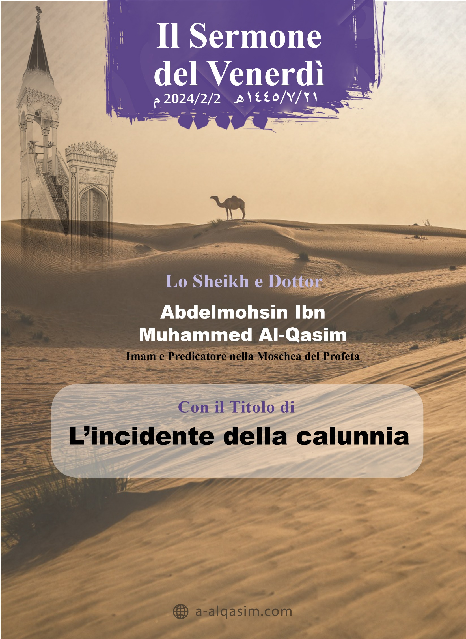

L’Incidente della Calunnia
Lode assoluta esclusivamente ad Allah, lo lodiamo e chiediamo il Suo aiuto e il Suo perdono. Ci rifugiamo in Allah dal male delle nostre anime e dalle cattive azioni che abbiamo compiuto. Chi Allah guida nessuno può sviarlo, e chi Egli travia nessuno può guidarlo. Testimonio che non c’è altro dio all’infuori di Allah, Unico, senza associati, e testimonio che Muhammed è Suo servo e messaggero. Che Allah elogi lui, la sua famiglia e i suoi compagni e conceda loro abbondante pace.
Detto ciò:
Temete Allah - o servi di Allah - con vero timore, e osservateLo nel segreto e nei sussurri.
O musulmani:
Allah ha creato le Sue creature distinguendole le une dalle altre, e i migliori degli uomini e i più amati da Lui sono i Suoi profeti. Poi vengono i compagni del nostro Profeta Muhammed (che gli elogi di Allah e la pace siano su di lui). E le migliori delle donne e le più onorate presso Allah sono le spose del Profeta (che gli elogi di Allah e la pace siano su di lui) e la più amata di tutte era Aisha, che Allah sia soddisfatto di lei.
È la consuetudine di Allah che coloro che Egli ama siano messi alla prova. Quando fu chiesto al Profeta: “Chi tra la gente è messo alla prova più duramente?”, egli rispose: “I profeti, poi i migliori [dopo di loro], poi i migliori [dopo di loro]”. Riportato da at-Tirmidhi.
Nel sesto anno dell’Egira, i musulmani furono messi alla prova da un evento terribile, che Allah rese un esame per l’intera comunità fino al Giorno della Resurrezione. Esso fu dopo la spedizione di Banu Mustaliq, il Profeta (che gli elogi di Allah e la pace siano su di lui) stava tornando a Medina con Aisha. Quando si avvicinarono alla città, una notte il Profeta diede ordine di ripartire. Aisha si alzò per i suoi bisogni finché oltrepassò l’esercito, poi tornò alla sua tenda e perse una collana. Quindi, tornò indietro a cercarla nel punto in cui l’aveva smarrita. Intanto sollevarono la sua lettiga e partirono, senza accorgersi che lei non era lì, data la sua leggerezza di peso. Disse Aisha: “Ero una ragazza molto giovane”. Trovata la collana quando l’esercito era già partito, rimase dov’era, credendo che sarebbero tornati a prenderla non trovandola. Ma poi il sonno la vinse e si addormentò.
E il compagno Safwan ibn al-Mu'aṭṭal, che Allah sia soddisfatto di lui, era una persona che dormiva tanto e si era attardato rispetto all’esercito. Quando fu mattina raggiunse l’esercito e vide una sagoma nera di una persona addormentata. Si avvicinò e vide che era Aisha, che Allah sia soddisfatto di lei, e lui l’aveva vista prima che fosse prescritto il velo. Distolse il suo viso da lei e fece l’Istirjā’ - cioè, disse: “Inna Lillahi wa inna ilayhi raji'un” (apparteniamo ad Allah e a Lui facciamo ritorno). Lei si svegliò sentendolo. Disse: “Coprii il mio viso con il mio mantello, e per Allah non mi rivolse parola né udii da lui parola al di fuori dell’Istirjā’”.
Disse Ibn al-Athir, che Allah abbia misericordia di lui: “Safwan era un uomo coraggioso, virtuoso e nobile”. Quindi fece inginocchiare il suo cammello per farla salire, poi partì guidando la carovana finché raggiunsero l’esercito a mezzogiorno. Disse Shaykh al-Islam, che Allah abbia misericordia di lui: “Il suo viaggio con lui fu meglio che rimanere smarrita”.
Quando il capo degli ipocriti 'Abdullah ibn Salul vide che Aisha, che Allah sia soddisfatto di lei, si era attardata rispetto all’esercito, gettò fango sulla casa immacolata della profezia. Quando arrivò a Medina, si mise a diffondere calunnie sull’onore della nobile e casta Aisha, che Allah sia soddisfatto di lei, spargendole, raccogliendole e distribuendole.
E la risposta dei credenti fu:
{ﲪ ﲫ ﲬ ﲭ}
“Esente [da ogni difetto] Tu sei [o Allah]! Questa è una calunnia immensa!” Perché ciò che era accaduto non destava sospetti, era solo una giovane che aveva smarrito la sua compagnia - disse lo studioso al-Dhahabi, che Allah abbia misericordia di lui: “Allora lei aveva dodici anni” - e un compagno le fece del bene riaccompagnandola da loro.
Quando Aisha, che Allah sia soddisfatto di lei, giunse a Medina si ammalò, e rimase a casa sua per circa un mese senza sapere nulla di quanto si diceva di lei, se non che le mancava la premura che il Profeta (che gli elogi di Allah e la pace siano su di lui) le riservava quando si ammalava. Disse: “Ciò che mi insospettiva nella mia malattia era che non vedevo dal Profeta (che gli elogi di Allah e la pace siano su di lui) la sollecitudine che ero solita ricevere quando mi ammalavo. Entrava solo per salutarmi, poi diceva - a chi era con lei - : Come sta?”.
Dopo che si fu un po’ ripresa dalla sua malattia, Umm Misṭah, che Allah sia soddisfatto di lei, la informò di ciò che diceva la gente della calunnia. Disse Aisha, che Allah sia soddisfatto di lei: “Quindi, la mia malattia peggiorò”. Quando il Messaggero di Allah (che gli elogi di Allah e la pace siano su di lui) andò da lei, gli disse: «“Mi dai il permesso di andare dai miei genitori?” – Disse: In quel momento volevo accertarmi della notizia da parte loro, e il Messaggero di Allah (che gli elogi di Allah e la pace siano su di lui) mi diede il permesso. Andai dai miei genitori e dissi a mia madre: “Cosa si dice tra la gente?”» e lei la informò delle dicerie della gente.
La prova si fece dura per Aisha con queste accuse alla sua castità. Poiché, ciò che di più prezioso possiede la donna dopo la sua religione è il suo onore. Esso è la sua nobiltà e bellezza; disse: “Piansi per due notti e un giorno, tanto che le mie lacrime non cessavano di scorrere e non mi addormentavo per la tragica tristezza. I miei genitori pensavano che il pianto mi spezzasse il fegato”.
Per la gravità di questa calunnia, piansero donne credenti. Disse Aisha: “Mentre i miei genitori sedevano con me mentre piangevo, una donna degli Ansar chiese il permesso di entrare e glielo diedi, ed entrò piangendo”.
Quanto al nostro Profeta Muhammad (che gli elogi di Allah e la pace siano su di lui) era afflitto e silenzioso, non parlò con nessuno della faccenda della calunnia. La pena si fece dura per lui col cessare della rivelazione per un mese intero, senza che nulla gli fosse rivelato al riguardo. Chiamò Ali ibn Abi Talib e Usama ibn Zayd, che Allah sia soddisfatto di loro, i più informati sulla sua famiglia, per consultarli sul divorzio dalla sua moglie. Chiese a una schiava di Aisha dicendo: “O Barirah, hai notato in lei qualcosa di sospetto?”. E chiese alla Madre dei Credenti Zaynab bint Jahsh, che Allah sia soddisfatto di lei: “Cosa sai oppure hai visto?”. Ma nessuno di loro la biasimò per nulla.
Poi entrò da Aisha mentre con lei c’erano i suoi genitori. Salutò e si sedette. Lei pensò che le avrebbe dato la lieta notizia della falsità di quanto dicevano le persone della calunnia; disse: «Quando il Messaggero di Allah (che gli elogi di Allah e la pace siano su di lui) si sedette, disse il tashahhud, poi disse: “Detto ciò; o Aisha, mi è giunta voce di ciò e ciò su di te. Se sei innocente, Allah ti scagionerà; e, se hai commesso una colpa, chiedi perdono ad Allah e pentiti, poiché quando il servo ammette una colpa e si pente, Allah accetta il suo pentimento”. Quando il Messaggero di Allah terminò il suo discorso» e per la paura di ciò che aveva sentito disse «le mie lacrime cessarono di scorrere, tanto che non ne sentivo più nemmeno una goccia».
Vedendo la situazione così, si rivolse a suo padre perché la difendesse, e gli disse: “Rispondi per me al Messaggero di Allah”. Lui disse: “Per Allah, non so cosa dire al Messaggero di Allah”.
Poi cercò la tenerezza di sua madre, e le disse: “Rispondi per me al Messaggero di Allah su quello che ha detto”. Lei disse: “Per Allah, non so cosa dire al Messaggero di Allah”.
Allora si rivolse a Colui che è nei cieli, affidando la sua faccenda a Lui, e disse loro: «Per Allah, so che avete sentito questo e vi si è radicato dentro e avete creduto a esso, e se vi dicessi che sono innocente - e Allah sa che sono innocente - non mi credereste; e se vi confessassi qualcosa - e Allah sa che sono innocente - mi credereste. Per me e per voi non trovo esempio se non come ha detto il padre di Yusuf:
{ﱺ ﱻﱼ ﱽ ﱾ ﱿ ﲀ ﲁ}
“Quindi, bella pazienza; e, Allah è Colui del quale cercare aiuto contro quel che attribuite”. Poi mi voltai e mi distesi sul mio giaciglio».
E siccome osservava la sua religione e il suo onore, fu certa che Allah l’avrebbe difesa, e nutrì pensieri positivi su di Lui. Disse: “In quel momento, per Allah, sapevo di essere innocente e che Allah mi avrebbe scagionata nella mia innocenza”. Infatti, Allah avverò la sua speranza. Disse: «Per Allah, il Messaggero di Allah (che gli elogi di Allah e la pace siano su di lui) non si mosse dalla sua riunione, né uscì nessuno di casa, finché Allah Altissimo non fece scendere la rivelazione sul Suo Profeta (che gli elogi di Allah e la pace siano su di lui). Quando la rivelazione cessò dal Messaggero di Allah, che sorrideva, la prima cosa che disse fu: “Rallegrati, o Aisha, Allah ti ha scagionata”».
Per la sua obbedienza ad Allah, Egli la protesse e la sostenne, e rese eterna la menzione del suo onore. Disse Aisha, che Allah sia soddisfatto di lei: “Per Allah, non avrei mai pensato che sarebbe scesa una rivelazione che viene recitata riguardo a me, e la mia persona ai miei occhi era troppo insignificante perché Allah l'Altissimo parlasse di me in una cosa da recitare”.
Così Allah mostrò la posizione del Suo Messaggero e della sua famiglia presso di Lui, il loro onore per Lui; si assunse personalmente la difesa e la protezione di loro. E alla sua comunità apparve la cura del loro Signore per loro e la Sua attenzione alle loro vicende. Quanto al capo degli ipocriti, che diffuse la calunnia e la divulgò, Allah lo minacciò di doloroso castigo, disse l'Eccelso:
{ﱚ ﱛ ﱜ ﱝ ﱞ ﱟ ﱠ}
“E colui che è responsabile della gran parte di esso, avrà un castigo immenso”.
Detto ciò, o musulmani:
È tremendamente grave presso Allah che si dica della moglie del Suo Messaggero ciò che fu detto. Disse l’Altissimo:
{ﲙ ﲚ ﲛ ﲜ ﲝ ﲞ}
“E voi lo ritenete cosa da nulla, mentre presso Allah è immenso”. L’ipocrisia ai tempi della profezia in realtà riguarda il messaggio. Disse Ibn Al-Qayyim, che Allah abbia misericordia di lui: “Il Messaggero di Allah era il bersaglio delle offese, e questo episodio fu una prova e un test per il Messaggero di Allah e per tutta la comunità fino al Giorno della Resurrezione, per elevare alcuni e abbassarne altri con esso”.
Dopo la difficoltà viene sollievo, e il credente ottiene il bene con la prova. Disse l’Altissimo:
{ﱈ ﱉ ﱊ ﱋﱌ ﱍ ﱎ ﱏ ﱐﱑ}
“Non reputatelo un male per voi, anzi, è un bene per voi”. E tale fu il destino di Aisha, che Allah sia soddisfatto di lei: Allah rivelò su di lei versetti che saranno recitati fino al Giorno della Resurrezione, e la rese superiore alle altre donne per le sue virtù. Il Profeta disse: “La superiorità di Aisha sulle altre donne è come la superiorità del pancotto su tutti gli altri cibi.” Concordato da al-Bukhari e Muslim.
Allah le concesse un’intelligenza traboccante, una memoria penetrante e una vasta conoscenza. I hadith riportati da lei dal Profeta sono più numerosi di quelli riportati da tutti i Califfi ben guidati messi insieme, per via della loro occupazione e della loro morte precoce, non perché ascoltassero di meno; essa, trasmise a questa comunità un quarto degli hadith della Legge. Disse Ibn Kathir: “Nelle nazioni non vi fu qualcuno uguale ad Aisha nella memorizzazione, conoscenza, eloquenza e intelligenza. Superò le donne della sua specie in scienza e saggezza. Le fu concessa una profonda comprensione nella giurisprudenza, una solida memorizzazione della poesia, ed era un ricettacolo delle scienze della Legge Divina (Shari’ah)”.
E Allah rese obbligatorio amarla per chiunque. Il Profeta disse a Fatima: “Figlia mia, non ami tu ciò che amo io?”. Lei disse: “Certo!”. Lui disse: “Allora ama questa.” indicando Aisha (Concordato da al-Bukhari e Muslim). Oltre questo, il Profeta morì tra il fondo del suo stomaco e il suo petto, nel suo giorno e nella sua casa, ed essa è sua sposa nella vita terrena e ultraterrena. Quindi, c’è vanto maggiore di questo?!
A’uthu bill-Ahi min ash-ShayTani ar-Rajīm.
{ﱂ ﱃ ﱄ ﱅ ﱆ ﱇ ﱈ ﱉ ﱊ ﱋ ﱌ ﱍ ﱎ ﱏ}
“E chi di voi [o spose del Profeta] obbedisce ad Allah e al Suo Inviato e compie il bene, raddoppieremo ad essa la sua ricompensa e le abbiamo preparato una generoso sostentamento.”

Secondo Sermone
Lode assoluta esclusivamente ad Allah per la Sua bontà, e gratitudine a Lui per la Sua guida e il Suo favore. Testimonio che non c’è altro dio all’infuori di Allah, Unico, senza associati, come magnificazione della Sua posizione. E testimonio che il nostro Profeta Muhammad è Suo servo e messaggero. Che Allah elogi lui, la sua famiglia e i suoi compagni e conceda loro abbondante pace.
O musulmani:
Dopo l’incidente della calunnia, Allah ammonì i credenti con insegnamenti che sono principi per preservare l'onore:
{ﲯ ﲰ ﲱ ﲲ ﲳ ﲴ ﲵ ﲶ ﲷ}
“Allah vi predica di non tornare mai più a una cosa simile, se siete credenti”.
Tra questi insegnamenti: non si deve pensare male di chi è virtuoso e casto. Disse l’Eccelso:
{ﱢ ﱣ ﱤ ﱥ ﱦ ﱧ ﱨ ﱩ ﱪ ﱫ ﱬ ﱭ}
«Se solo, quando l’avete sentita, avessero i credenti e le credenti, pensato bene [come avrebbero fatto] con loro stessi, e detto: “È una calunnia evidente!”».
E se alla persona viene un pensiero malvagio, frutto di sussurro o immaginazione, non lo si esprima. Disse l’Altissimo:
{ﲠ ﲡ ﲢ ﲣ ﲤ ﲥ ﲦ ﲧ ﲨ ﲩ}
«E se solo, quando l’avete sentita, avreste detto: “Non è appropriato a noi parlarne.”». E quando il Profeta chiese a Zaynab bint Jahsh di Aisha, che Allah sia soddisfatto di entrambi Allah la preservò attraverso il timore e lei disse: “O Messaggero di Allah, proteggi le mie orecchie e la mia vista. Per Allah, non so di lei altro che bene”.
Chi preserva il suo udito e la sua lingua dall’onore dei musulmani, otterrà la felicità e la tranquillità del cuore, e il compiacimento del Signore dei mondi.
Sappiate poi che Allah vi ha ordinato di fare la preghiera per il vostro Profeta...
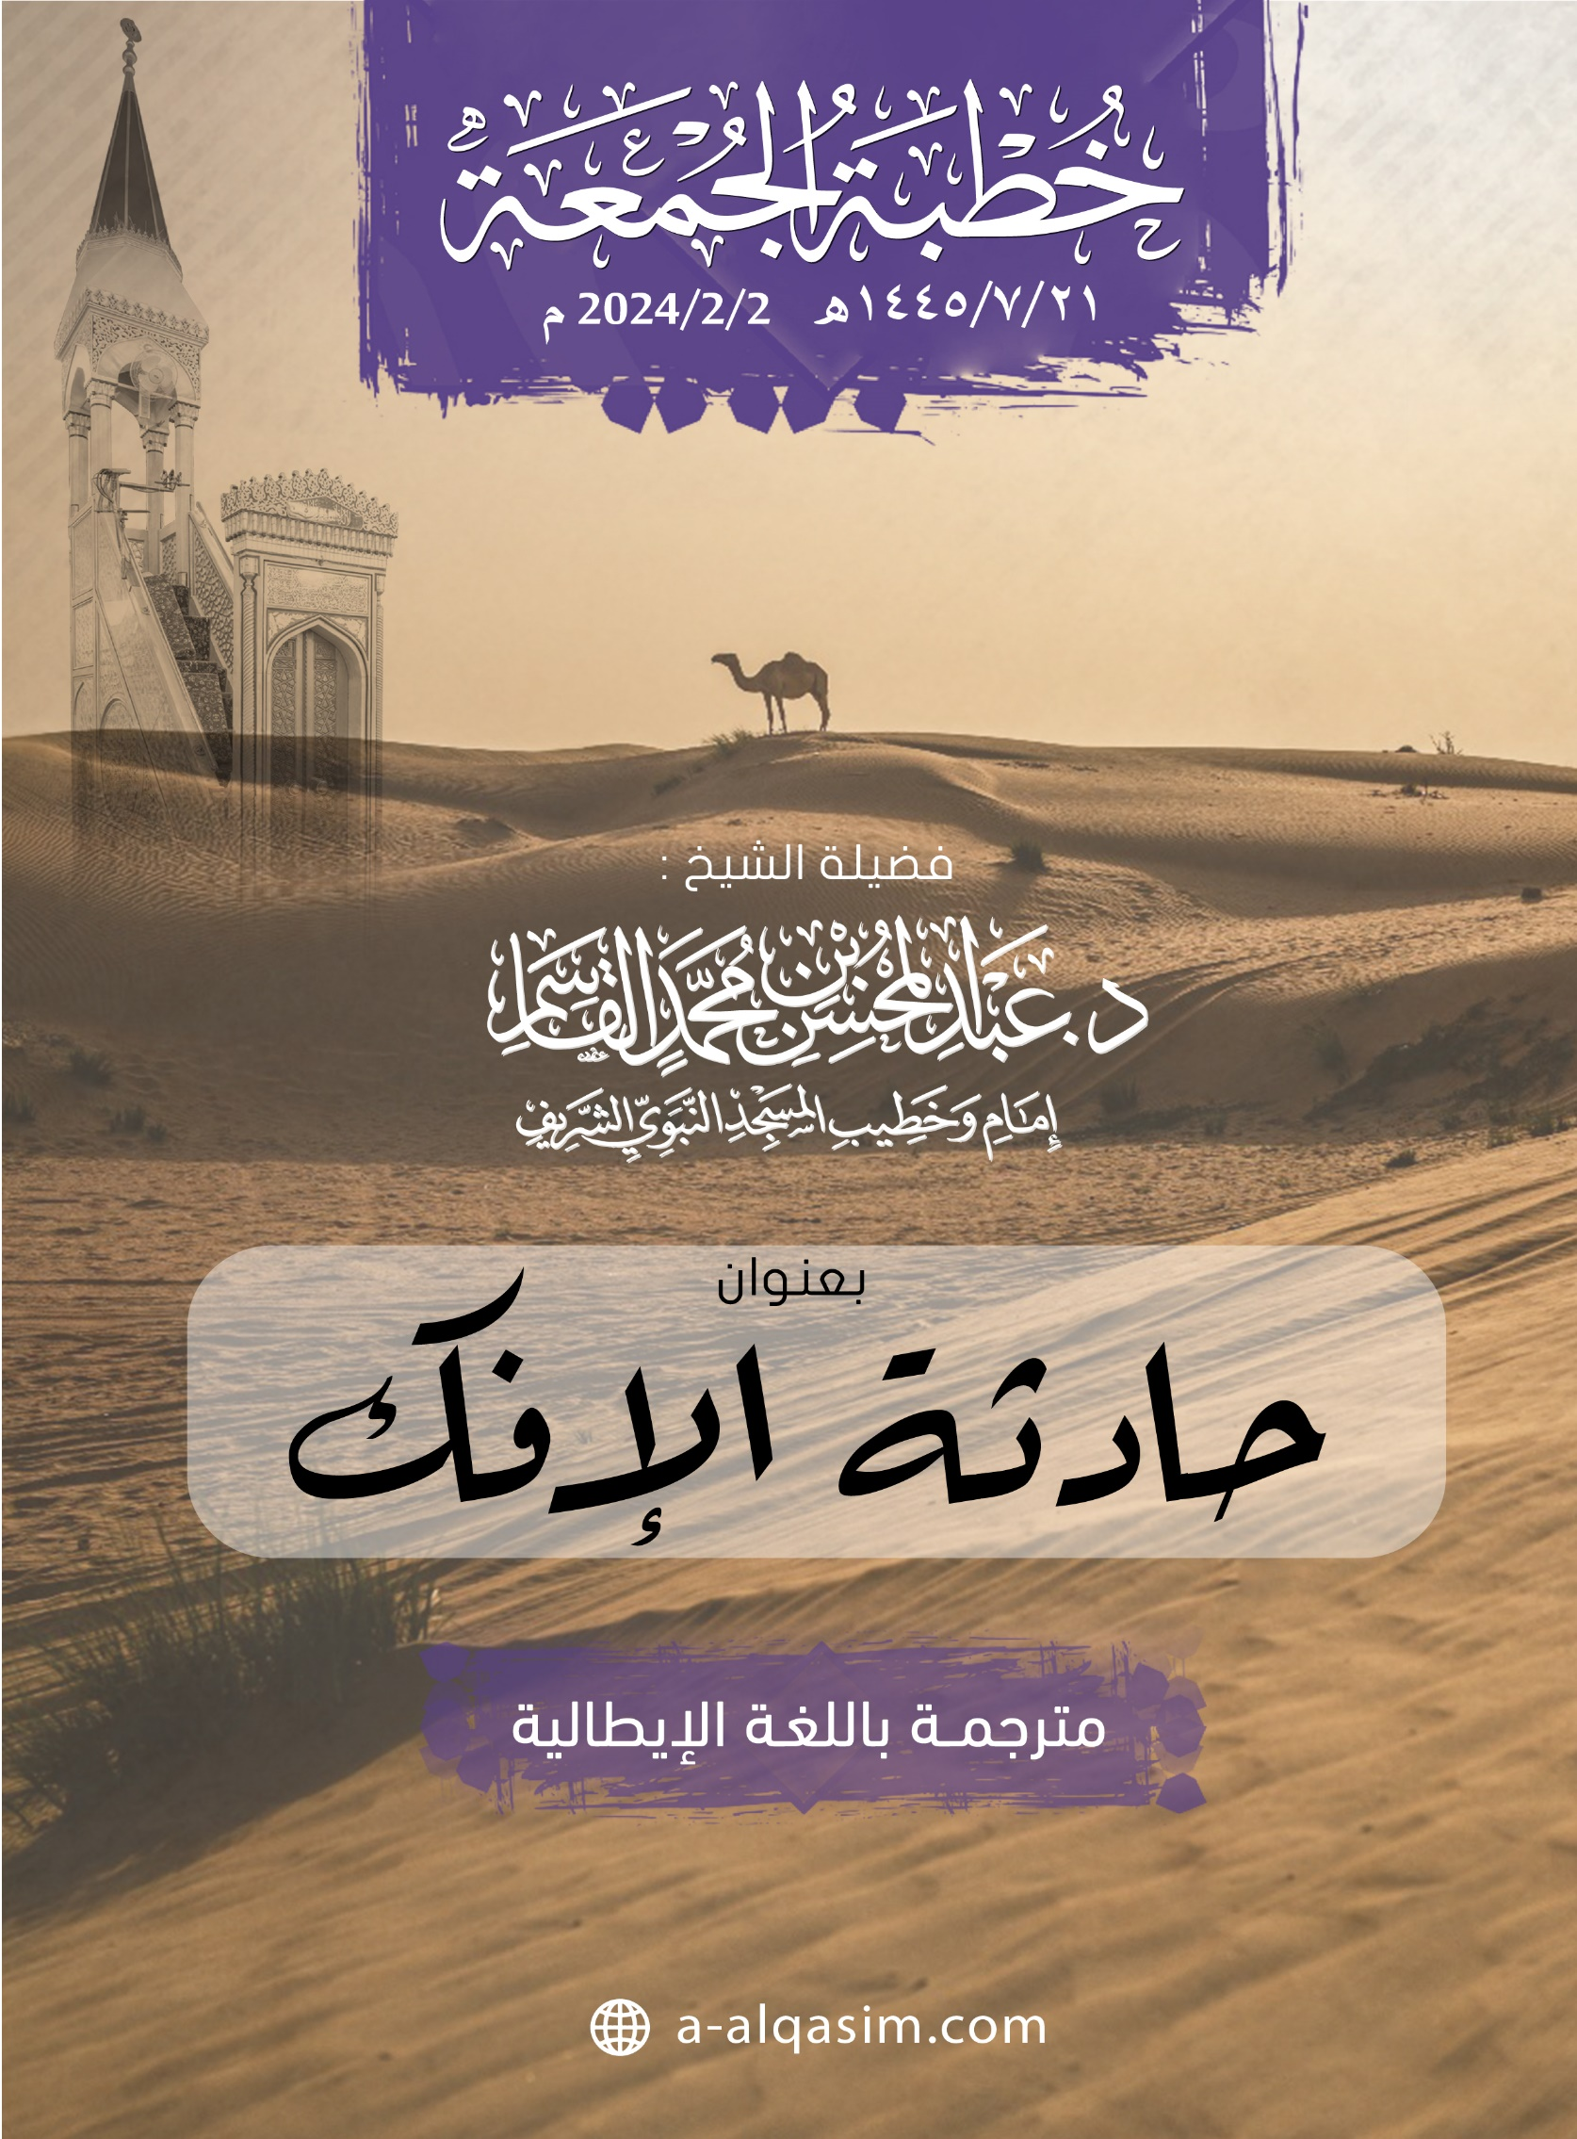

Questo sermone è stato pronunciato il giorno di venerdì, il ventuno del mese di Rajab, dell'anno 1445 dell'egira, nella Moschea del Profeta.
Il tharyd (pancotto): è il pane spezzettato sul quale sono stati messi la carne e il brodo. Con superiorità si intende la sua utilità, la sazietà che se ne ricava, la facilità di ingestione, il gusto che se ne ricava, la facilità di consumo, la possibilità per la persona di ottenerne facilmente a sufficienza, e così via. Per tutto questo esso è migliore, rispetto a ciò, di tutti gli altri alimenti.
Significa: Mi rifugio in Allāh da Satana il lapidato; viene usata di solito prima di leggere il Corano.

